第二模块 嵌入式系统应用程序开发 竞赛任务书 12-4
一、总体要求
参赛选手根据竞赛现场抽取的竞赛任务书编写相关嵌入式系统应用程序，参赛选手需在规定时间内，使嵌入式智能车开发单元A、嵌入式智能车开发单元B，在智能标志物交互应用沙盘单元模拟的智能化场景中完成各项赛道功能任务。
二、竞赛任务表
序号 | 任务要求 | 说明
1 | 任务1：主车启动  主车放置在指定处，在裁判示意竞赛开始时，选手点击启动按钮，启动LED标志物进入计时状态，而后主车驶出。 | - LED在车辆开始移动之前开启计时。  - A车按照以下路径行驶：B1->B2->D2->D4->F4->F6->D6->B6->B7  - 记录车库AB的初始层数为：A B
2 | 任务2：主车完成RFID识别读取  主车继续在路线上行驶，在D2→F6路段存在RFID卡片，按照主车行进路线经过卡的先后顺序称为卡1、卡2、卡3。主车应获取RFID卡片内有效数据。 | RFID卡片共有3张，为默认秘钥（0xFF,0xFF,0xFF,0xFF,0xFF,0xFF）,  卡一（A扇区B-1块）：卡中仅包含数字0-9，记录卡中出现次数最多数字为x，出现次数最少的数字为y。  卡二（x扇区y块）：XYXYXX 记作车牌  卡三（8扇区1块）：有效信息为：AY|BY|CY  AY的Y作为A车库的最终层数，BY的Y作为B车库的最终层数，CY的Y作为智能路灯的最终档位  X代表大写A~Z中任意一个字母，Y代表0~9中任意一个数字
3 | 任务3：主车通过ETC  主车在D4通过E4处的ETC。
4 | 任务4：主从车通过道闸  主从车在指定位置，控制道闸开启并按照指定路线行进。 | 1.选手需要控制时间，应当在道闸标志物开启之后快速通过，避免撞上抬杆。
5 | 任务5：主从车通过地形标志物  通过位于C6或E6的地形标志物 | 发生碰撞不得分
6 | 任务6：主车激活烽火台  主车到达F6处，激活指定位置的烽火台 | 使用正确的激活码激烽火台
7 | 任务7：主车语音识别  主车到达D6处，启动语音播报标志物，识别语音播报标志播报的随机文本 | 记录识别到的文本
8 | 任务8：主车控制立体显示标志物显示  主车在指定位置，向立体显示标志物发送红外数据，控制立体显示标志物显示指定内容。 | 1.文本为交通灯A的颜色，颜色为交通灯B的颜色
9 | 任务9：主车并倒车入库  主车在到达B6处，采用倒车入库的方式驶入智能立体车库（A），并控制其上升到指定层数。主从车入库完成后，开启无线电，关闭LED标志物计时。 | - 选手应在倒车驶入车库前确认车库是否已经下降到一层，并确保在倒车入库后，停在车库合适位置。在车库上升过程中，主车如果发生跌落，则视为选手控制不当。  - 无线电的开启码为：x，y和路灯的初始档位；例如x为9，y为2，路灯的初始档位为2档。则无线电的开启码为：0x09,0x02,0x02
10 | 任务10：从车启动  从车路线：A4->B4->D4->D2->F2->F4->F6->D6->D7 | - B车需采用视频循迹方式完成所有路径任务，使用其他方式完成则路径任务不得分。
11 | 任务11：从车测距任务  从车在F4处，获取静态标志物B垂直平面到F4中心点的距离。 | - 静态标志物与指定位置中心点距离范围100mm~400mm。从车需将距离信息发送至LED显示标志物显示。（测量误差：±10mm）
12 | 任务12：从车静态标志B识别  从车位于B2处，识别位于B1处的静态标志A上的二维码 | 1.二维码共有三张，其中有效二维码为两张  2.干扰码的内容仅包含小写字母和数字  有效二维码格式一：一个包含n（路灯初始档位），x，y的计算式例如n+2*x+y，计算后的结果记为D ，计算仅包含‘+’，‘-’，‘*’，‘/’,‘^’。  有效二维码格式二：[YYYYYY]以下简称str1和<YYYYYY>以下简称str2,出现顺序不固定。按照指定运算后的到烽火台激活码。  计算方式：  (str1[0]<<str2[0])%10  (str1[1]>>str2[1])%10  (str1[2]|str2[2])%10  (str1[3]&str2[3])%10  (str1[4]^str2[4])%10  (str1[5]+tr2[5])%10  举例：str1=365874 str2=224896  得到烽火台激活码为：0x02,0x01,0x05,0x08,0x04,0x00
13 | 任务13：从车完成智能交通信号灯识别  从车启动自主行进至B4处，识别位于C4处的交通灯A，在D2处识别位于E2处的交通灯B, | 1. 从车应在规定的时间内识别出智能交通信号灯颜色，并将识别结果发送至智能交通信号灯，超时结果无效。  2.记录交通灯的颜色
14 | 任务14：从车TFTA交互任务  从车到达F2处，TFTA显示计算结果D
14 | 任务14：从车调节智能路灯  从车到达F6处，调节F7处的智能路灯到指定档位 | 记录路灯的初始档位为:n
16 | 任务16：从车控制语音播报  从车到达D6处，控制语音播报播报主车识别的词条 | 任务位置或播报词条不一致不得分
17 | 任务17：从车按指定路线行进并倒车入库  从车行驶到指定车库后，控制立体车库（B）上升到指定层数 | 1. 选手应在倒车驶入车库前确认车库是否已经下降到一层，并确保在倒车入库后，停在车库合适位置。在车库上升过程中，从车如果发生跌落，则视为选手控制不当。  2.车库B最终层数为：卡三中获得

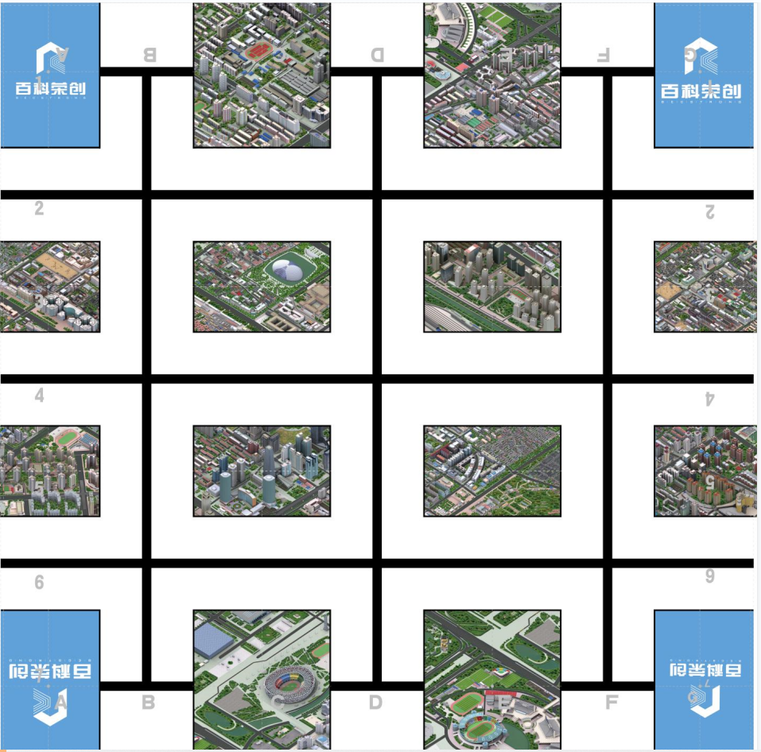
TFTA
LED计时
道闸
语音播报
烽火台
智能路灯
交通灯A
特殊地形
静态标志B
立体显示
交通灯B
ETC
静态标志A
立体车库A
立体车库B
主车路线
从车路线

